weber.top 200 AquaBalance, 6,0 mm, Mineralischer Edelkratzputz
Saint-Gobain Weber

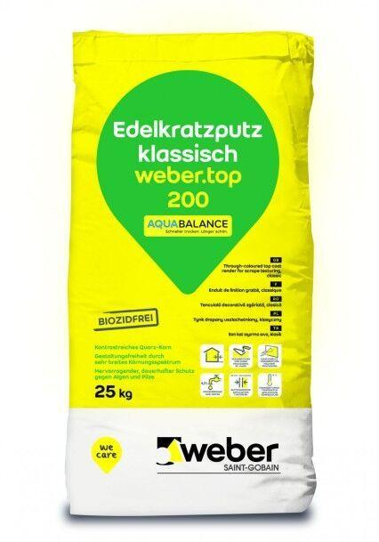Eigenschaften

